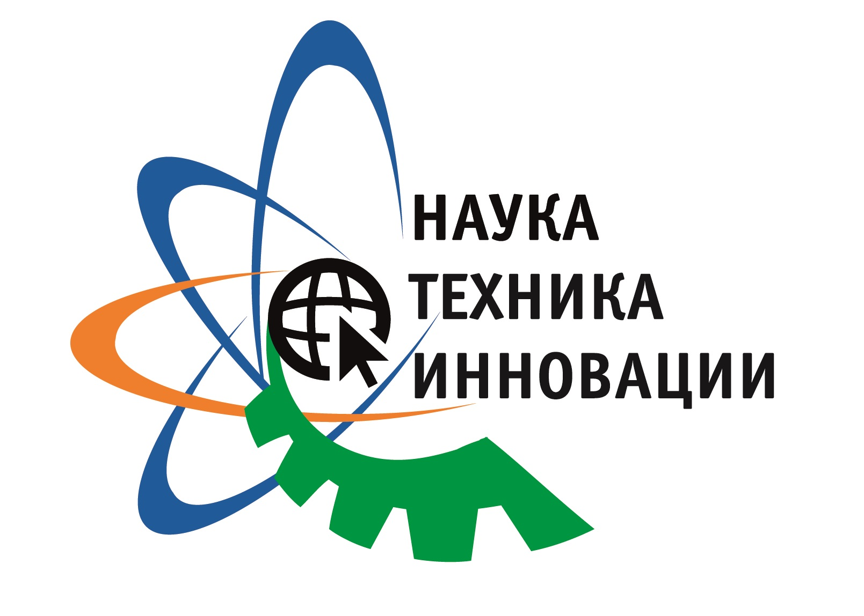
Научно-технологичен център «НДМ»

Брянск регионални сдружения на промишлеността
И търговски предприятия

Брянск регионален отдел на Engineering съюз
РУСКАТА ФЕДЕРАЦИЯ

Брянск Регионална Universal Scientific Library
името на FI Тютчев

Международна научно-техническа конференция
НАУКА, ТЕХНОЛОГИИ , ИНОВАЦИИ 2014

25-27 март 2014 Брянск

Форма на - кореспонденция
( без да се уточнява формата на сборник статии )
Конферентни езици : руски, български , украински, английски език.

Всеки участник в конференцията ще бъдат изпратени в електронен колекция форма и сертификат за участие .
Конференция назначен подходящ събирането
библиографски индекси включително ISBN , както и колекция ще бъдат регистрирани в базата данни на RISC

Организационният комитет на Международна научно-техническа конференция Ви кани да участвате в дискусията за намиране на решения на неотложните проблеми на съвременното научно изследване .

Начин на научно - техническа конференция :
1 . Нови технологии в производството от промишлеността ( инженеринг, апаратура , аеронавтиката , и т.н. ) .
2 . Нови материали за различни индустрии .
3 . Информационни технологии .
4 . Управление на качеството и интегрирана организация на системи за управление .
5 . Стандартизация, сертификация и технически измервания.
6 . Иновативни технологии в областта на науката и образованието .
7 . Икономиката в промишлеността , науката и образованието.
8 . Безопасност на технологичните процеси и производството.

Уебсайтът на информация за конференцията - http://ndm.bl.ee

Условия за участие :
Организационният комитет на конференцията трябва да бъдат подадени преди 24-ти Мар 2014 (включително) от следните материали:
1 . Участие съгласно редуцираната форма .
2 . Abstracts , получени в съответствие с изискванията и за примера, показан .
Участието е безплатно

